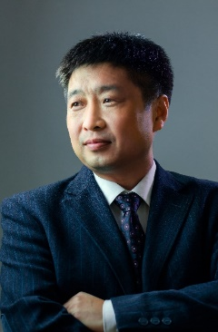

报告题目：多相传递与反应的非常规过程强化和新型反应器研发
报告人：程易，清华大学化学工程系

报告人简介：
程易，博士，教授。1994和2000年于清华大学分别获得本科和博士学位；1998 ~ 2003年在荷兰和加拿大工作；2003年3月受聘清华大学化工系副教授，2007年12月晋升为正教授。研究方向为多相反应工程，致力于流态化、工业催化、等离子体和微化工技术的前沿工作。曾获教育部自然科学奖一等奖，石化联合会科技进步奖一等奖等奖项；入选教育部新世纪优秀人才、国家“万人计划”领军人才。

